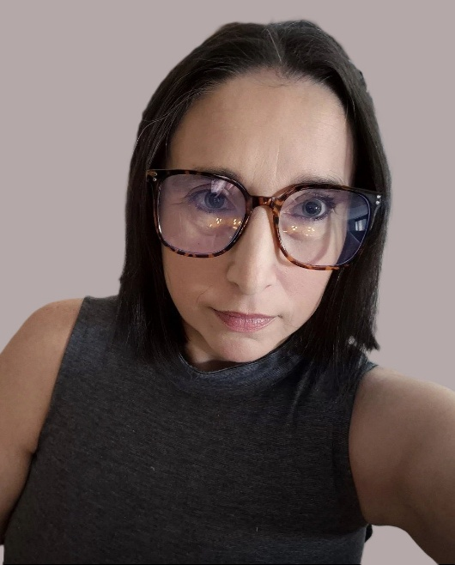


Les familles CARANZA – MAES et les familles apparentées,
Ont la profonde tristesse de vous faire part du décès de

Madame Deborah CARANZA
Née le 14 mars 1984
décédée le 19 février 2026

Les funérailles civiles seront célébrées le jeudi 26 février 2026, suivies de l’incinération au Crématorium de Gilly à 10h00. L’inhumation des cendres dans le caveau familial au cimetière de Gilly aura lieu vers 13h30.

La défunte repose au funérarium HEREMANS-SCHOTSMANS,
rue de Taillis – Pré 106, 6200 Châtelineau où les visites de condoléances se feront les samedi 21, dimanche 22, lundi 23, mardi 24 et mercredi 25 février de 17h00 à 19h00.

Le jour des funérailles, réunion au funérarium HEREMANS – SCHOTSMANS 106,
rue de Taillis – Pré 6200 Châtelineau à 09h15.

La levée du corps aura lieu à 09h30.

Toute l’équipe des Funérailles HEREMANS – SCHOTSMANS vous présente ses sincères condoléances.

Ce présent avis tient lieu de faire-part.

Funérailles HEREMANS-SCHOTSMANS
Châtelineau - 071/38.10.80 – 0476/71.10.28
Vos condoléances par e-mail : funerailles-heremans-schotsmans@hotmail.com

